菏泽市二〇一八年初中学业水平考试(中考)物理试题
一、选择题
1. 下列数居最接近生活实际的实际
A. 普通中学生步行的速度约为8m/s B. 一名普通初中学生的质量约为1.5t
C. 一支铅笔的长度约为0.8m D. 一个鸡蛋的质量约为45g
2. 下列实验中，用来说明声音传播需要介质的是
A. 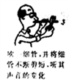 B. 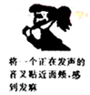 C. 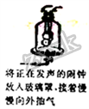 D. 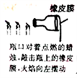学,科,网...
3. 下列关于平面镜成像的说法正确的是
A. 平面镜成像是光的折射现象 B. 平面镜所成的像是实像
C. 平面镜所成的像是虚像 D. 人越靠近平面镜，人在平面镜中的像就越大
4. 已知凸透镜的焦距为15cm.下列说法正确的是
A. 当物体距凸透镜10cm时，成正立、放大的实像
B. 当物体距凸透镜20cm时，成倒立、放大的实像
C. 当物体距凸透镜35cm时，成倒立、放大的实像
D. 当物体从距凸透镜20cm处远离凸透镜时，在凸透镜另一侧所成的像逐渐变大
5. 下列实例中，属于减小摩擦的是
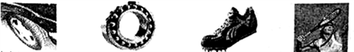
A. 汽在轮胎划有花纹 B. 轴承中装有滚珠 C. 运动鞋底上的鞋钉 D. 用力据紧球拍
6. 下例物态变化属于液化的是
A. 雪化成水 B. 湿衣服变干
C. 放在衣柜中的樟脑丸变小了. D. 夏天从冰箱内取出的瓶装饮料,稍停片刻,瓶子外壁常附着一层小水珠
7. 天于热学知识.下列说法错误的是
A. 寒冷的冬天，双手互搓会使手的温度升高，这是用做功的方式改变内能
B. 刚煮熟的鸡蛋放在冷水中,鸡蛋的温度降低
C. 汽油机的压缩冲程是把内能转化为机械能
D. 用水作为汽车发动机的冷却剂，是因为水的比热容较大
8. 下列说法错误的是
A足球被踢出后仍继续向前运动，是因为它运动时产生惯性
B.汽车在转弯时减速是为了防止惯性带来的危害
C.闻到花香说明分子在不停地做无规则运动
D.游泳时向后划水，人向前运动，是因为物体间力的作用是相互的
9. 小明对十字路口的交通信号灯进行观察,画出下列四种电路图，你认为可行的是
A. 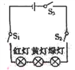 B. 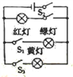 C. 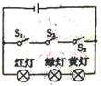 D. 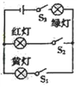
10. 安全用电越来越被人们所重视，下列符合安全用电要求的是
A. 家庭电路中的保险丝可用铜丝代替
B. 多个大功率用电器同时使用一个插座
C. 发现有人触电时，应尽快用手拉开他
D. 更换灯泡时先断开电源
11. 如图所示的实验装置中，能说明电动机工作原理的是
A. 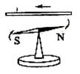 B. 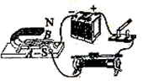 C. 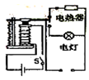 D. 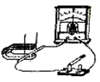
12. 下列说法正确的是
A. 摩擦起电的实质是电子的转移 B. 磁场中的磁感线是真实存在的
C. 通常情况下大地是绝绿体 D. 电磁铁的磁性强弱与匝数无关
二、填空题
13. 2018年5月21日5时28分,中国在西昌卫星发射中心将“鹊桥”号中继星发射升空。“鹊桥”号中继屋的成功发射，解决了月球背面的探测器无法直接与地球进行测控通信和教据传输的问题。月球背面的探测器无法直接与地球进行测控通信和数据传输的原因是________。若“鹊桥”号中继星定位在拉格朗日L2点上，它既在月球背面又相对地球和月球静止，那么它相对太阳是________的(填“静止”或“运动”)。
14. 热机给人类文明带来进步。也给生态环境造成污染。热机对环境造成的污染主要有:热污染、空气污染和_______污染。
15. 使用同一个滑轮组提升物体，提升的物体质量越大，滑轮组的机械效率______(填“越高”“越低”或“不变”)
16. 太阳能、水能、天然气、地热能、风能、潮汐能中，属于不可再生能源的是___________，太阳能热水器内装有100kg水，水温从20℃升高到70℃[c_{水}=4.2×10³J/kg·℃)]所吸收的热量是_________J。
17. 2018年5月13日早晨7时，中国首艘国产航母驶离码头进行海试，若该航母排开海水的体积为7×10⁴m³(ρ_{海水}=1.03×10³kg/m³，g=10N/kg),它所受的浮力是__________N.
18. 2018年5月14日早晨7时左右，川航A319飞机，在一万米高空飞经成都空管区域时,该飞机驾驶舱右座前风挡玻璃突然破裂并脱落，造成飞机客舱失压，副驾驶半个身体被“吸”出窗外，飞机紧急迫降。一万米高空的气压约为1标准大气压的0.3倍，机舱内气压约为1标准大气压(1.01×10⁵Pa).那么，面积约为0.5m²的飞机风挡玻璃受到舱内外压力差是_________N.副驾驶半个身体被“吸”出窗外的原因是________________。
三、作图与实验探究
19. 如图所示，杠杆OA在动力F₁作用下处于静止状态，请你画出阻力F₂及阻力臂L₂.
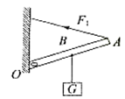
20. 如图所示电压表的示数是_____V.
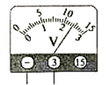
21. 小丽用天平和量筒等器材测量小石块的密度.如图所示，石块的质量是_______g，石块的体积是______cm³，石块的密度是____________g/cm³.
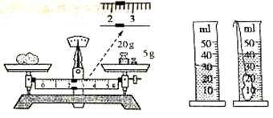
22. 如图所示带正电荷的两个轻小物体靠近时相互排斥，说明同种电荷之间有斥力的作用。如果你是物理学家你由此现象能提出什么样的问题继续探究?
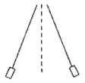
23. 如图所示用电流表(0—0.6A，0--3A)、电压表0---3V，0--15V).定值电阻(5Ω、10Ω、15Ω、20Ω、30Ω各一个)、滑动变阻器(0--50Ω)、电源（6V)、开关和导线若干，探究电流与电阻的关系.
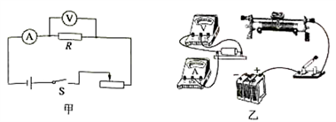
(1)请你根据甲图所示的电路国，将乙图中的电路连接完整________。
(2)滑动变阻器在电路中的作用是____________________________。
(3)小强做此实验时，在电流表使用无误的情况下，收集测量数据，记录表格如下：
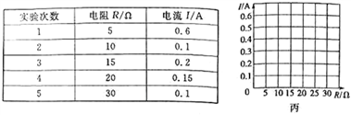
小强的五次实验操作中有一次是错误的，请你对小强记录的数据进行分析。你发现第____次测量的数据是错误的，错误的原因是________________________________。
(4)请你根据表中正确的数据，在丙图中绘制出电流随电阻变化的图象__________。
24. 用干电池组作为电源的电路计算题中，常有“电源电压保持不变”这句话，小丽对此产生质疑。她想探究电路中电阻值改变时，电源电压是否真的不变。请你替她设计一个探究方案，简要说明探究方法。
25. 小强根据液体压强公式p=ρgh得出如下结论，在任何情况下。P都与h成正比，请你设计实验说明小强的结论是错误的。
四、计算与应用
26. 小东积极投入到“绿色环保、低碳出行”的新潮流中，他尽量减少驾驶机动车辆外出，坚持骑自行车上下班。小东和自行车的总质量是80kg。当小东以5m/s的速度在平直的公路上骑行时，自行车着地面积为0.01m²，所受阻力是其总重的0.02倍(g=10N/kg).求:
(1)正常行驶的自行车对路面的压强;
(2)自行车行驶1000米动力所做的功;
(3)自行车行驶的功率。
27. 市场上有一种暖手鼠标垫，技术参数如图所示.鼠标垫内有两个10Ω的发热电阻,通过控制两个发热电阻的接连方式就能实现多档位的调节功能。请解答下列问题:
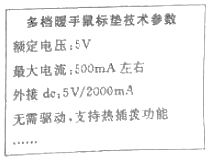
(1)鼠标垫内两个电阻串联时总电阻是客少?
(2)在额定电压下，鼠标垫内两个电阻并联时电路中的电流是多少?
(3)在额定电压下、鼠标垫工作8小时，最多消耗多少电能?
28. 在不用电池的情况下，要使早冰鞋轮子转动时，轮子里的LED灯发光，请你利用学过的物理知识，设计一个可行性方案.并说明其发光原理，

